МЭРИЯ ГОРОДА НОВОСИБИРСКА

ПОСТАНОВЛЕНИЕ

От 25.12.2013 № 12276

Об утверждении проекта межевания застроенной территории в границах улиц Якушева, Маковского, Декабристов, Сакко и Ванцетти в Октябрьском районе в границах проекта планировки территории, ограниченной улицами Трикотажной, Автогенной, полосой отвода железной дороги, створом Октябрьского моста, набережной реки Оби, улицей Ипподромской и улицей Фрунзе, в Центральном, Октябрьском и Дзержинском районах

В целях выделения элементов планировочной структуры, установления параметров планируемого развития элементов планировочной структуры, с учетом заключения по результатам публичных слушаний, в соответствии с Градостроительным кодексом Российской Федерации, решением Совета депутатов города Новосибирска от 21.05.2008 № 966 «О Порядке подготовки документации по планировке территории города Новосибирска», постановлением мэрии города Новосибирска от 18.01.2013 № 247 «Об утверждении проекта планировки территории, ограниченной улицами Трикотажной, Автогенной, полосой отвода железной дороги, створом Октябрьского моста, набережной реки Оби, улицей Ипподромской и улицей Фрунзе, в Центральном, Октябрьском и Дзержинском районах и проектов межевания квартальной застройки территории, ограниченной ул. Фрунзе, ул. Бориса Богаткова, территорией Военного Городка, ул. Тополевой, ул. Военной и ул. Ипподромской, в Центральном, Октябрьском и Дзержинском районах»
ПОСТАНОВЛЯЮ:
1. Утвердить проект межевания застроенной территории в границах улиц Якушева, Маковского, Декабристов, Сакко и Ванцетти в Октябрьском районе в границах проекта планировки территории, ограниченной улицами Трикотажной, Автогенной, полосой отвода железной дороги, створом Октябрьского моста, набережной реки Оби, улицей Ипподромской и улицей Фрунзе, в Центральном, Октябрьском и Дзержинском районах (приложение).
2. Департаменту строительства и архитектуры мэрии города Новосибирска разместить постановление на официальном сайте города Новосибирска.
3. Департаменту информационной политики мэрии города Новосибирска в течение семи дней обеспечить опубликование постановления в установленном порядке.
4. Контроль за исполнением постановления возложить на заместителя мэра города Новосибирска - начальника департамента строительства и архитектуры мэрии города Новосибирска.
Мэр города Новосибирска | В. Ф. Городецкий

Кучинская
2275337
ГУАиГ

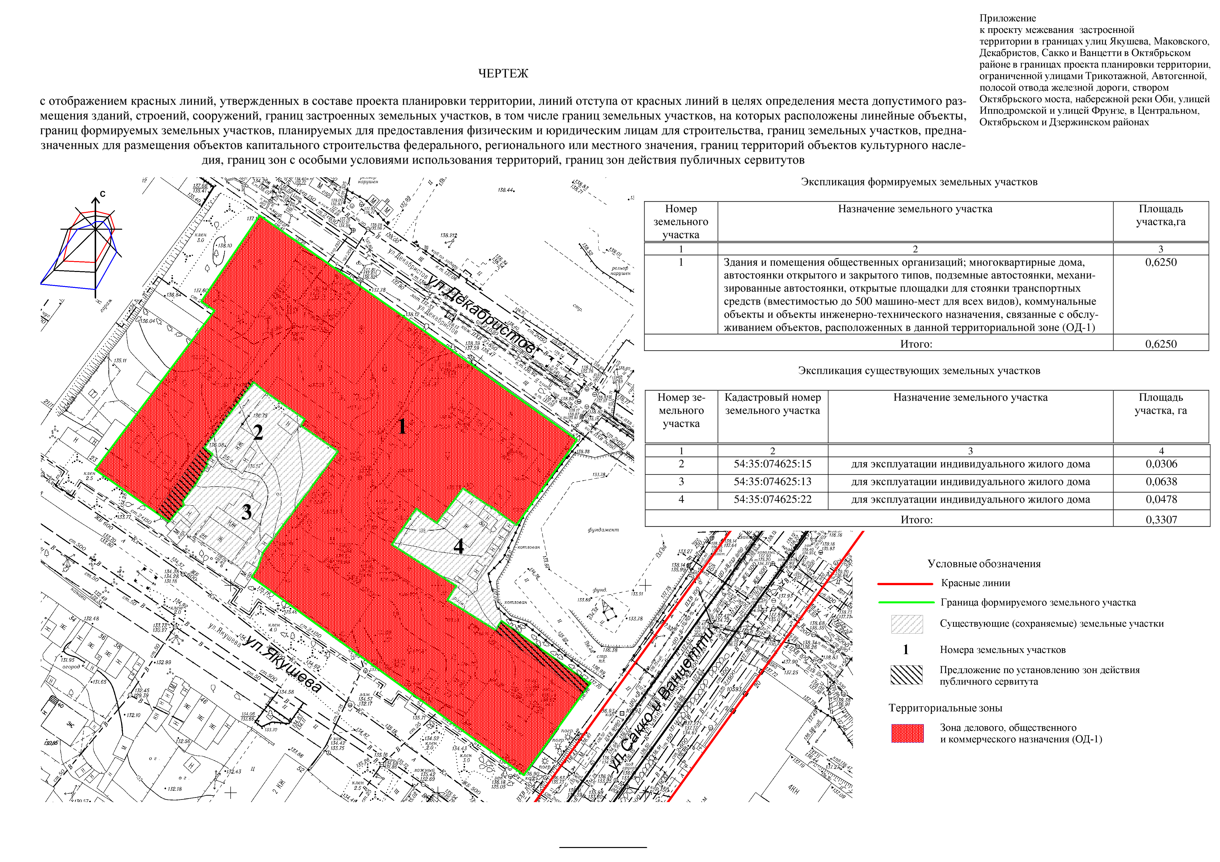
Приложение
УТВЕРЖДЕНО
постановлением мэрии
города Новосибирска
от 25.12.2013 № 12276

ПРОЕКТ
межевания застроенной территории в границах улиц Якушева, Маковского,
Декабристов, Сакко и Ванцетти в Октябрьском районе в границах проекта
планировки территории, ограниченной улицами Трикотажной,
Автогенной, полосой отвода железной дороги, створом Октябрьского
моста, набережной реки Оби, улицей Ипподромской и
улицей Фрунзе, в Центральном, Октябрьском и
Дзержинском районах

Чертеж с отображением красных линий, утвержденных в составе проекта планировки территории, линий отступа от красных линий в целях определения места допустимого размещения зданий, строений, сооружений, границ застроенных земельных участков, в том числе границ земельных участков, на которых расположены линейные объекты, границ формируемых земельных участков, планируемых для предоставления физическим и юридическим лицам для строительства, границ земельных участков, предназначенных для размещения объектов капитального строительства федерального, регионального или местного значения, границ территорий объектов культурного наследия, границ зон с особыми условиями использования территорий, границ зон действия публичных сервитутов (приложение).

_____________

